**Межрегиональный Робототехнический Фестиваль народных ремесел «Робомастер», г.Муром**

Блохина Елена и Ларионов Александр ученики 11класса и руководитель команды от МОУ СОШ №2 пгт.Новокручининский Ершова Светланы Леонидовны, приняли участие во II Межрегиональном Робототехническом Фестивале народных ремёсел "Робомастер" который прошел 29-30 ноября 2024 года во Владимирской области, г. Муром. Организатором является АНО «Клуб робототехники и инновационных технологий для молодежи». Каждая группа участников должна была создать робота-ремесленника или робототехническую конструкцию, которая будет изготавливать традиционную для региона продукцию и представить ее комиссии при подключении онлайн.  
Всего в Фестивале приняло участие 91 команда (30 в очном туре и 61 в дистанционном).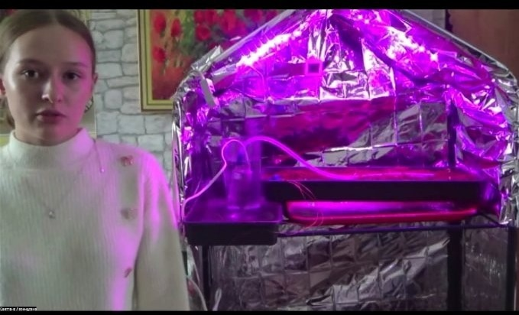

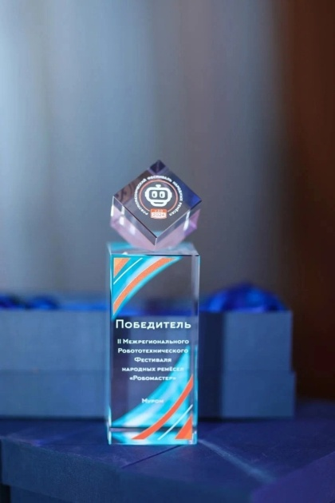Конкуренция была огромной. И вот список победителей  
Победители дистанционного тура II Межрегионального Робототехнического Фестиваля народных ремёсел "Робомастер":  
1 место Техно-гении, пгт. Новокручининский,Читинский район, Забайкальского края  
Блохина Елена   
Ларионова Александр  
2 место Icecream Command, г.Иркутск  
Шадрин Даниил  
Перетолчин Артём  
Ильков Егор  
3 место CTeam, г. Миасс, Челябинская область  
Герасимов Елисей  
Кирьянов Николай